

МЕТОДИЧЕСКИЙ МАТЕРИАЛ ДЛЯ ЛОГОПЕДИЧЕСКИХ ЗАНЯТИЙ

Составитель: учитель-дефектолог Золотарева Т.С.

2016 год

Слуховой диктант.

Библиотека, группа, занятия, замечание, химия, школьный, экзамен, помогать, знать, программа.

Придумай словосочетания со словом ШКОЛЬНЫЙ и ШКОЛЬНИК. Определи части речи.

ШКОЛЬНЫЙ_____________________________________________________

ШКОЛЬНИК______________________________________________________

Составь рассказ по плану.
Части речи
____________________________________________________________________________________________________________________________________

1. Какие предметы есть в твоей школе?
2. Какие из них тебе нравятся?
3. Кем ты будешь поле школы?

______________________________________
__________________________________________________________________________________________________________________________________________________________________________________________________________________________________________________________________________________________________________________________________________

Составь рассказ о школе самостоятельно. Озаглавь рассказ.
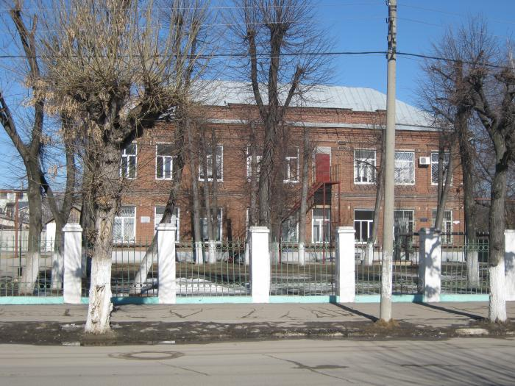

____________________________________________________________________________________________________________________________________________________________________________________________________________________________________________________________________________________________________________________________________________________________________________________________________________________________________________________________________________________________________________________________________________________________________________________________________________________________________________________________________________________________________________

Послушай рассказ о моей школе.

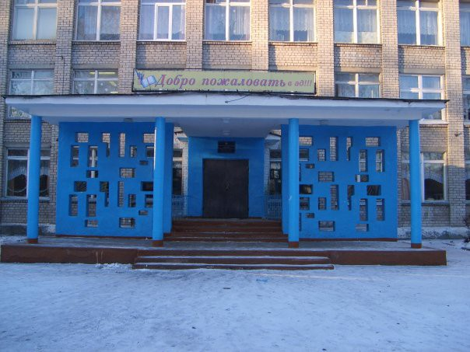
Я училась в школе номер сорок пять. Она находится недалеко от моего дома. Примерно в пяти минутах ходьбы. Мне нравилось учиться в школе, потому что у нас был очень дружный класс. Мы всегда весело проводили время. Летом мы любили отдыхать в летнем лагере, а зимой устраивали праздничные чаепития. Моим любимым уроком был урок русского языка и литературы, потому что я любила читать и хотела после школы стать учителем. Быстро прошло время, и вот прозвенел последний звонок, закончился выпускной бал. Мы успешно сдали экзамены. У меня остались хорошие воспоминания о моей школе.

Ответь на вопросы.
1. Какой предмет в школе мой любимый?
2. Далеко ли моя школа от дома?
3. В какой школе я училась?
4. Кем по профессии я хотела быть?
5. Что мы с классом любили делать?
6. Когда ты закончишь школу, будешь ли ты
приходить в гости?

Составь тему урока.
Тема: Гопода _________________

Ответь на вопросы:
1. Какая температура воздуха на улице?
__________________________________________________________________

2. Какая температура воздуха в классе?
_________________________________________________________________
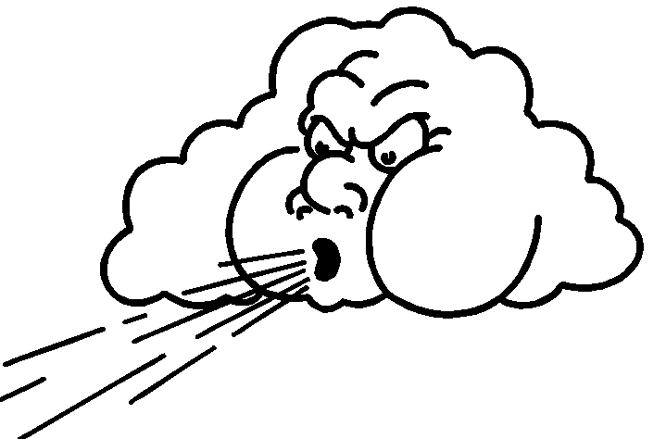
Выполни задание.


ПОГОДА (КАКАЯ?)

ПОГОДА (КАКАЯ?)
ПОГОДА (КАКАЯ?)

________________________________________________________________________________________________________________________________________________________________________________________________________________________________________________________________________


Как? Допиши.
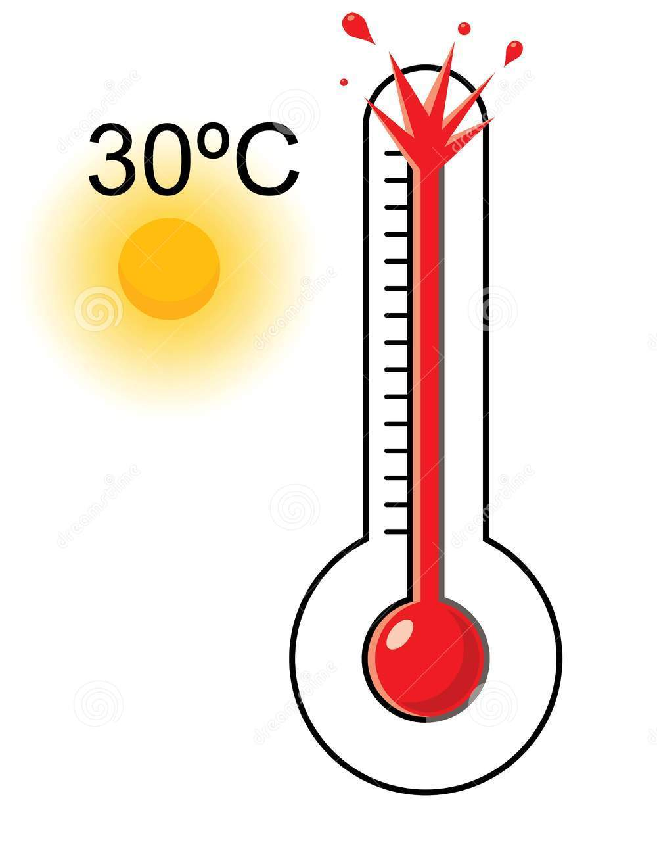

___________ ___________
____________ _______________

Послушай предложения. Угадай, какая на улице погода.

Дмитрий вышел из дома и открыл зонт. На нем был теплый свитер и шапка.

По лицу Максима текли огромные капли пота, ему нужно было освежиться.
На Анне была надета длинная юбка и легкая кофточка, но к вечеру пришлось надеть куртку.

Выполни задание. Как?
Куда?
Артур пошел гулять___________________ На улице было______________

Что? Что?
Он надел_____________________ и взял в собой _____________________
Что?
На небе было (и)_____________________ Артуру на прогулке было
Как?
_____________________.

Ответь на вопросы.

1. Как называется профессия человека, который составляет прогноз погоды?
______________________________________________________________

2. Как называется прибор, по которому определяют температуру воздуха?

__________________________________________________________________

Составь свой прогноз погоды на сегодня.

Нарисуй погоду.

Послушай рассказ.

Кристальный день

Закончили охоту на зайцев: начались двойные следы, заяц гонялся за зайцем. День весь сверкал кристаллом от зари до зари. Среди дня солнце значительно пригревало, ветерок покачивал ветки деревьев, и оттого падали фигурки, рассылались в воздухе пылью, и эта мельчайшая пыль снова взлетала и сверкала на солнце искорками.

Ответь на вопросы.

1. Кто автор рассказа?
2. О чем рассказ?
3. Какие краски ты бы использовал, чтобы нарисовать картину к рассказу?

